什么是容器：
容器共享主机内核，轻量、隔离且高效，不像虚拟机需要完整的操作系统，下图展示了 Docker 容器的基本架构：
- 上层 是多个容器（App A~F），每个容器独立运行一个应用。
- 中间层 是 Docker，负责管理这些容器。
- 底层 是主机操作系统（Host OS）和基础设施，为容器提供硬件和系统支持。
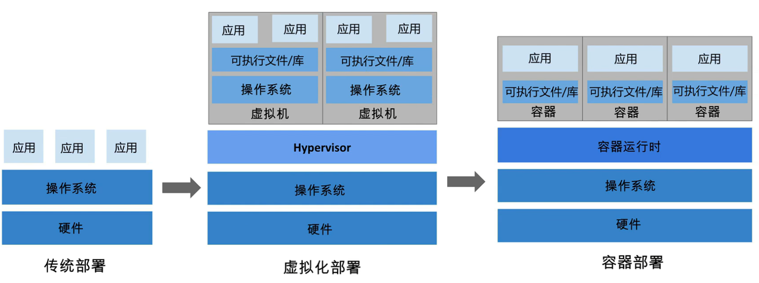
容器的特点：
容器类似轻量级的虚拟机
容器共享操作系统的内核
容器拥有自己的文件系统、CPU、内存、进程空间等
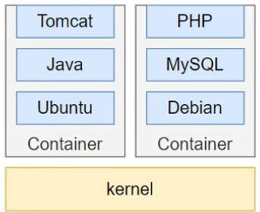
容器之间互相隔离
这些特点使得容器基于镜像创建，与其他容器隔离，共享主机操作系统内核
Docker 的核心概念

1、镜像 (Image)
定义：镜像是一个只读的模板，包含了运行应用所需的所有内容：代码、运行时、库文件、环境变量和配置文件。
特点：
- 分层存储：镜像由多个层组成，每一层代表一次修改
- 只读性：镜像本身是只读的，不能直接修改
- 可复用：同一个镜像可以创建多个容器
- 版本管理：通过标签(tag)进行版本管理
类比理解：镜像就像是一个安装程序或者模板，它定义了应用运行所需的一切，但本身不能直接运行。

2、容器 (Container)
定义：容器是镜像的运行实例，是一个轻量级、可移植的执行环境。
特点：
- 隔离性：每个容器都有自己的文件系统、网络和进程空间
- 临时性：容器可以被创建、启动、停止、删除
- 可写层：容器在镜像基础上添加了一个可写层
- 进程级：容器内通常运行一个主进程
类比理解：如果镜像是类，那么容器就是对象实例。一个镜像可以创建多个容器，就像一个类可以创建多个对象。

3、仓库 (Repository)
定义：仓库是存储和分发镜像的地方，可以包含一个镜像的多个版本。
分类：
- 公共仓库：如 Docker Hub，任何人都可以使用
- 私有仓库：企业内部搭建，用于存储私有镜像
- 官方仓库：由软件官方维护的镜像仓库
Registry vs Repository：
- Registry：仓库注册服务器，如 Docker Hub
- Repository：具体的镜像仓库，如 nginx、mysql

Docker整体架构图：
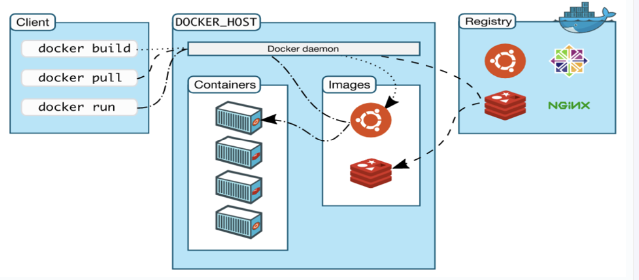
常用命令：
- docker run - 运行容器
- docker build - 构建镜像
- docker pull - 拉取镜像
- docker ps - 查看容器状态
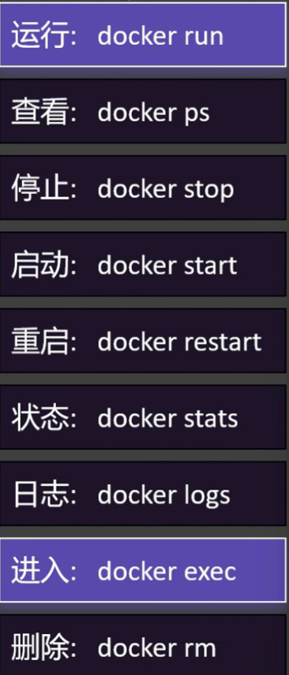

启动容器:
下载镜像nginx
Docker pull nginx
后台运行镜像nginx并让它的80端口与主机的88端口关联，取名mynginx：docker run -d(后台运行) –name(镜像命名) mynginx -p(关联端口) 88:80 nginx
删除镜像进程:docker rm -f(强制删除) nginx
删除镜像:docker rmi nginx

进入容器修改文件：
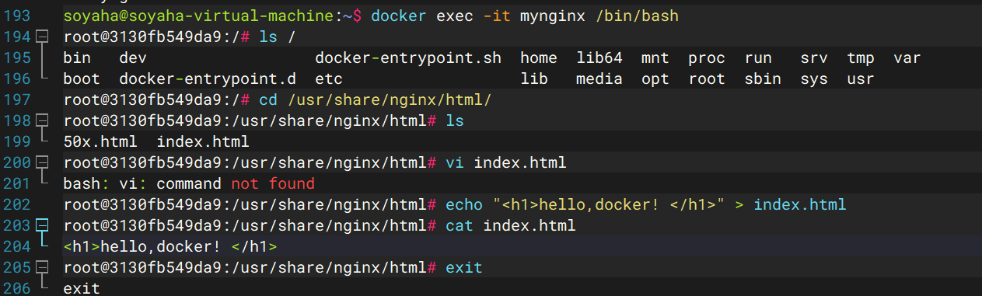

保存镜像:
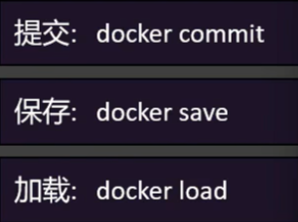
Docker commit的使用方法
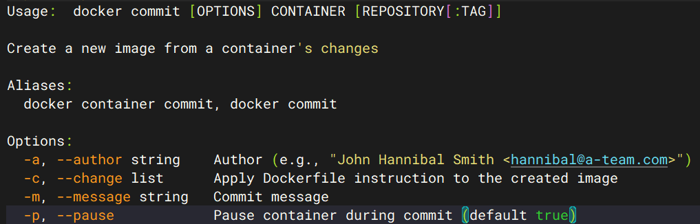
示例

Docker save的使用方法
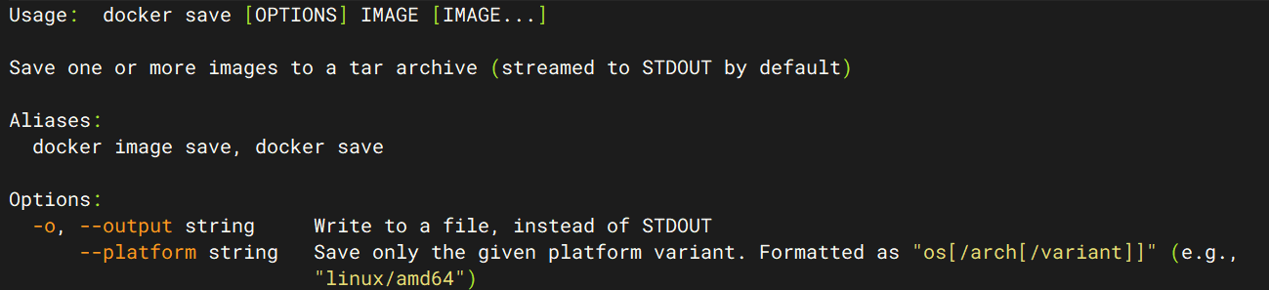
示例

Docker load 的使用方法
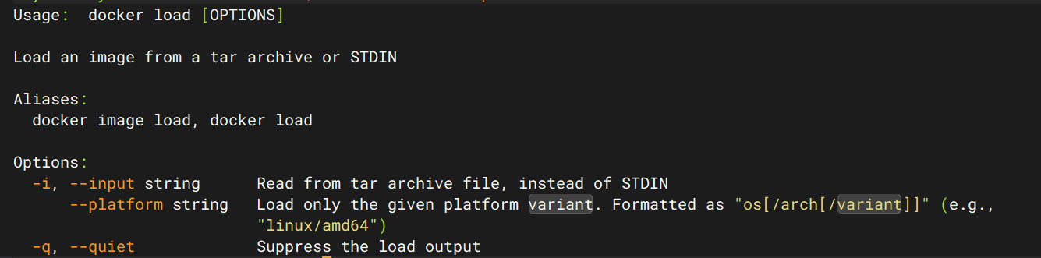
示例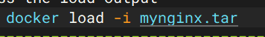
分享镜像：
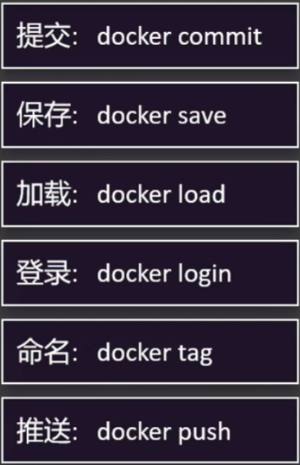

目录挂载：
使主机目录和目标机器的目录相关联
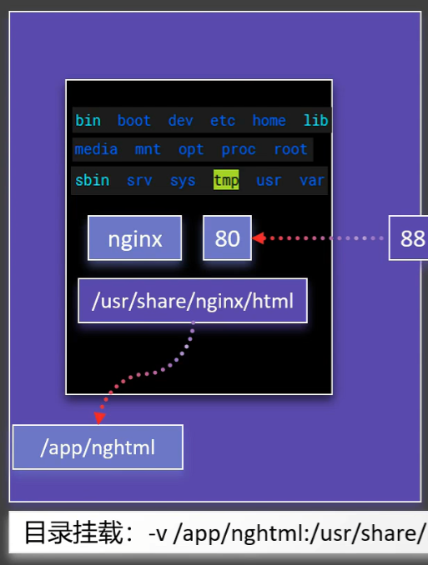
目录挂载有个缺点，如果想挂载容器配置文件的目录，因为外部目录一般是直接创建的是空的，会导致容器内部目录与外部目录同步导致配置文件被清空而无法启动
如下所示
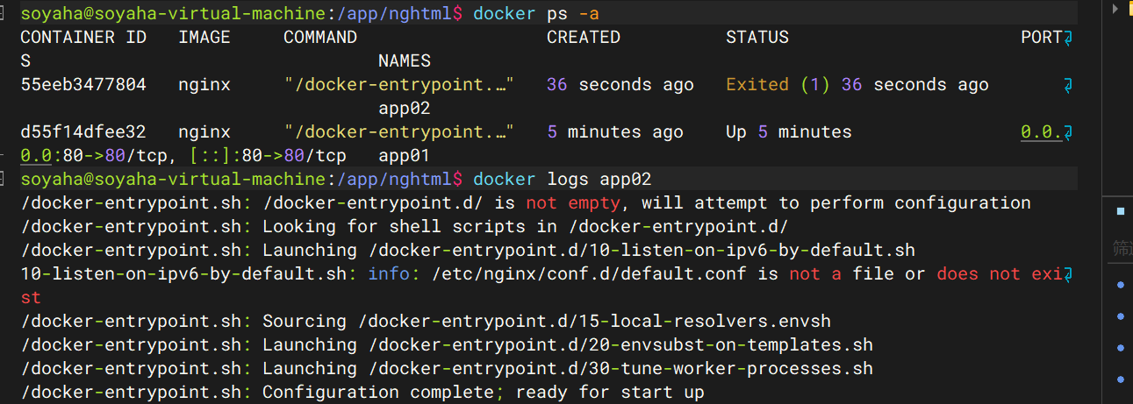
容器会被停止

卷映射：
是让外部卷同步容器内的内容，不会让容器内的内容被删掉。
与目录挂载的写法区别
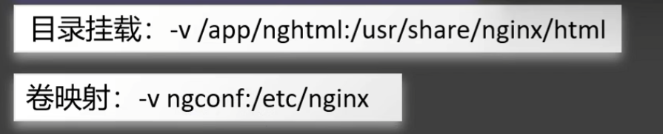
卷存储的位置

运行示例
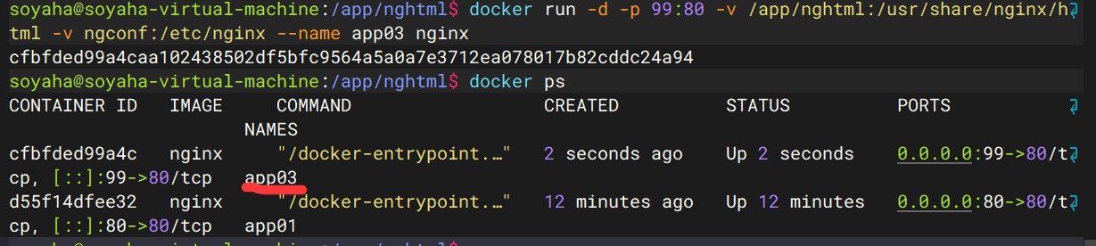
可以看到启动成功
使用docker volume ls可以查看创建的卷
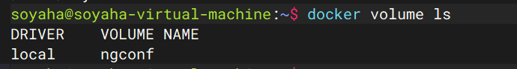
也可以自己创建一个卷
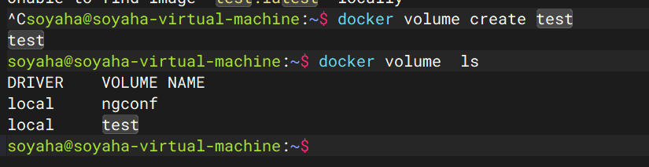
查看卷详情的指令，用这个可以找到卷的位置
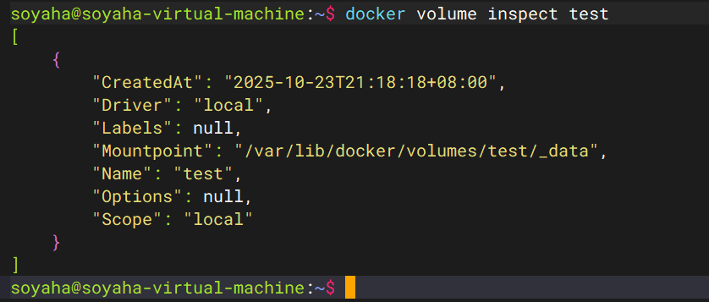

Docker网络
如果容器想要访问容器，可以采用机器ip加端口访问
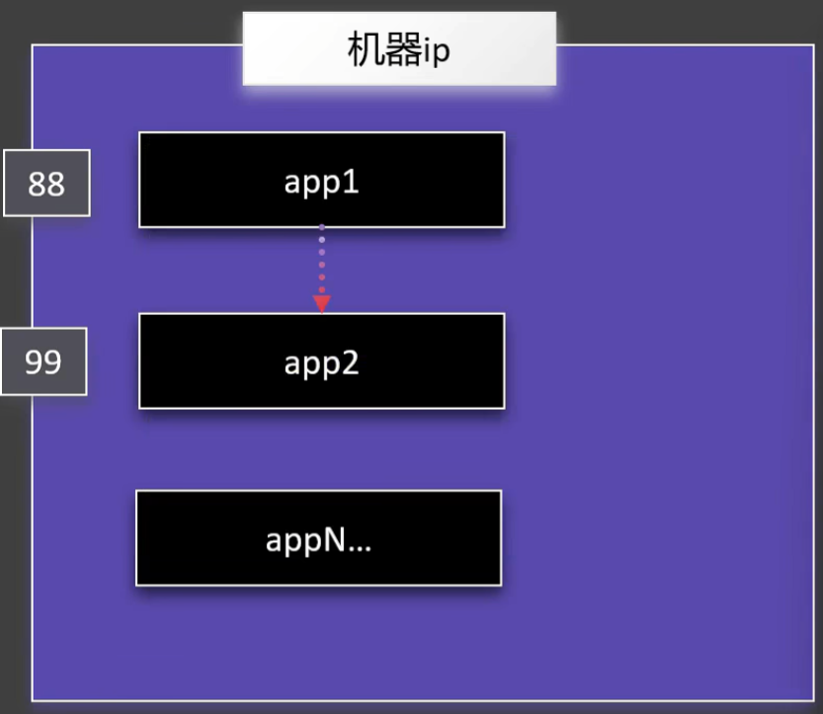
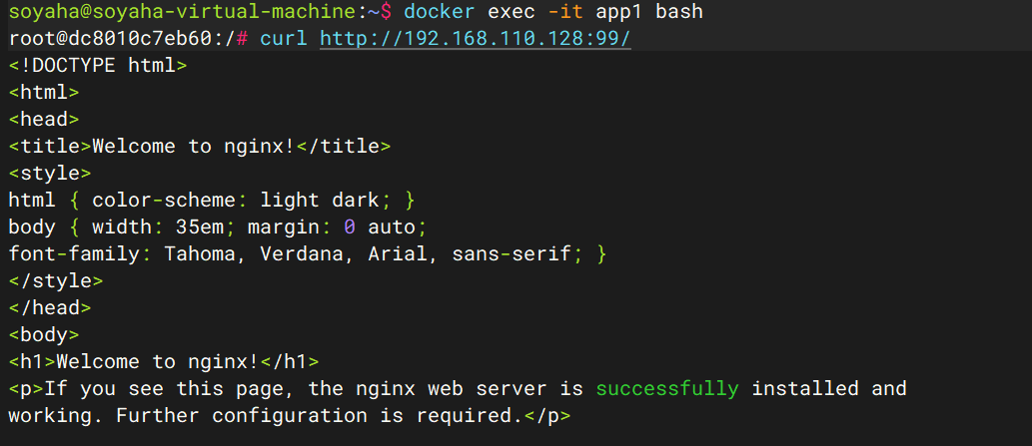
不过这种方式有点脱裤子放屁
其实docker下载之后会有一个默认的docker0网络
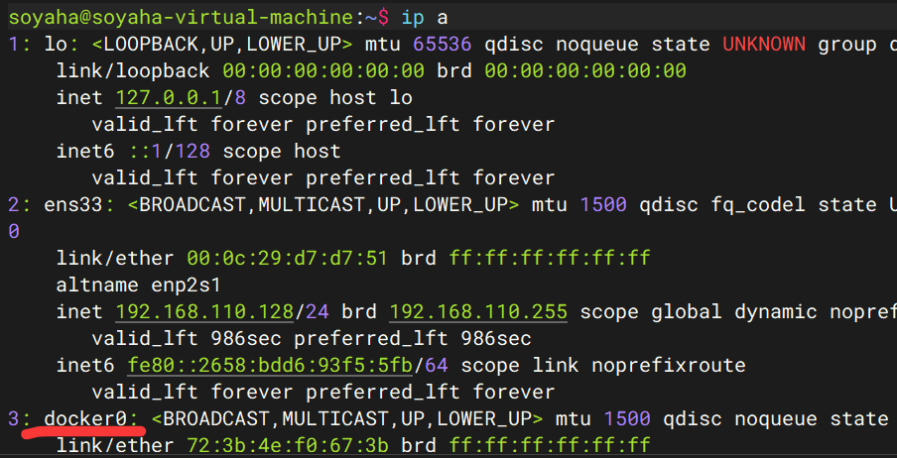
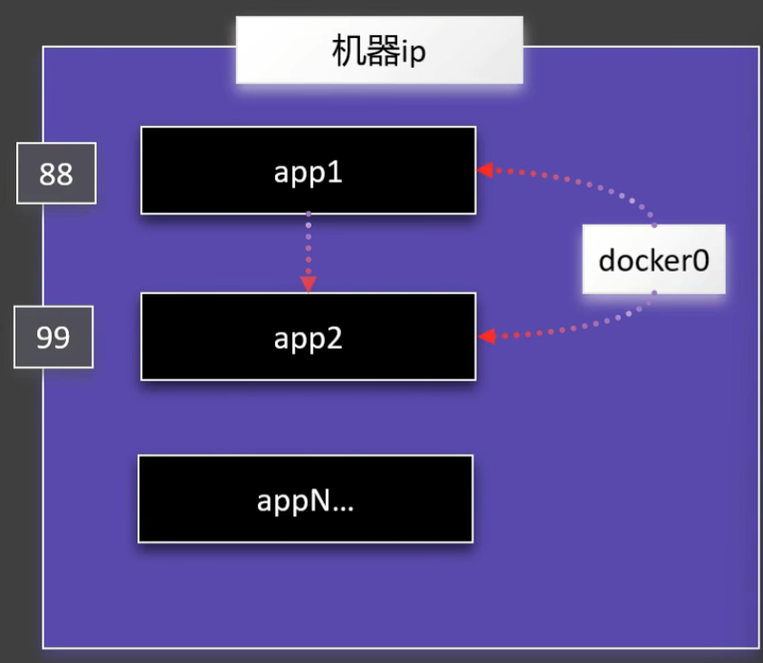
Docker0作为其他容器的网关
而其他容器也会被分配一个容器IP
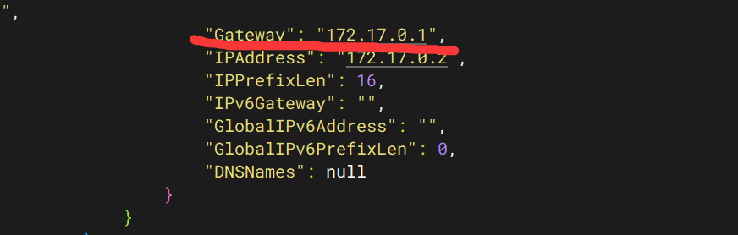
使用容器ip+容器端口就可以访问其他容器
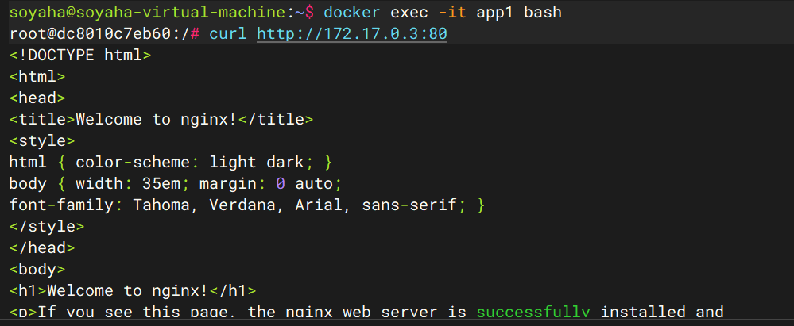
因为ip由于各种原因可能会变化，所以可以采用域名来访问，又因为docker0默认不支持主机域名，但是可以创建自定义网络，容器名就是稳定域名
Docker网络的使用方法
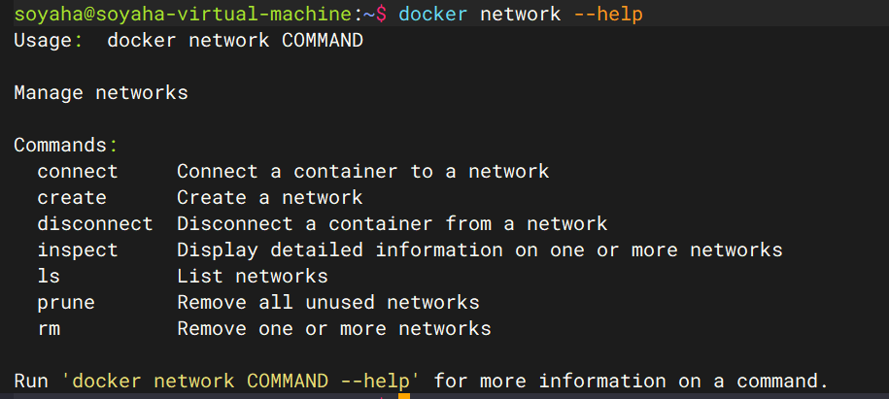
创建docker network
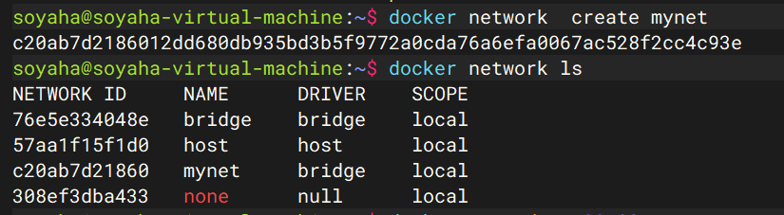
运行容器并把他们加入mynet网络
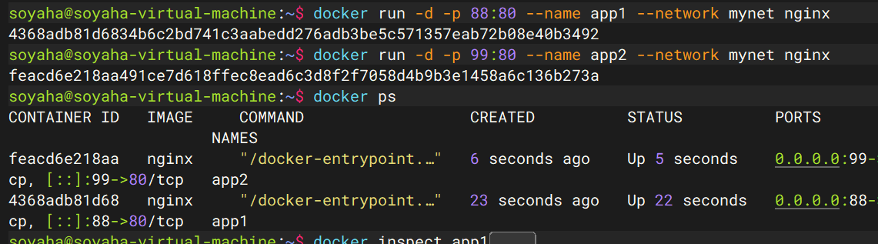
这之后使用容器名加端口即可访问其他容器
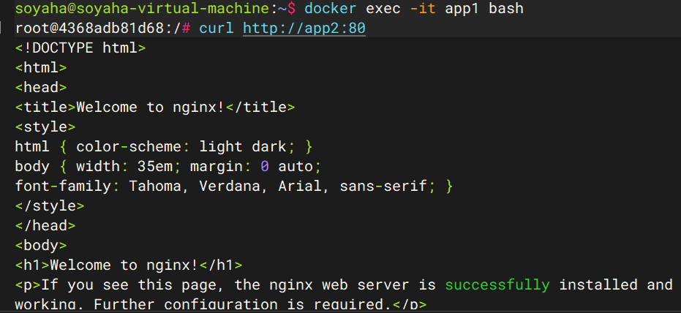

Redis主从同步集群
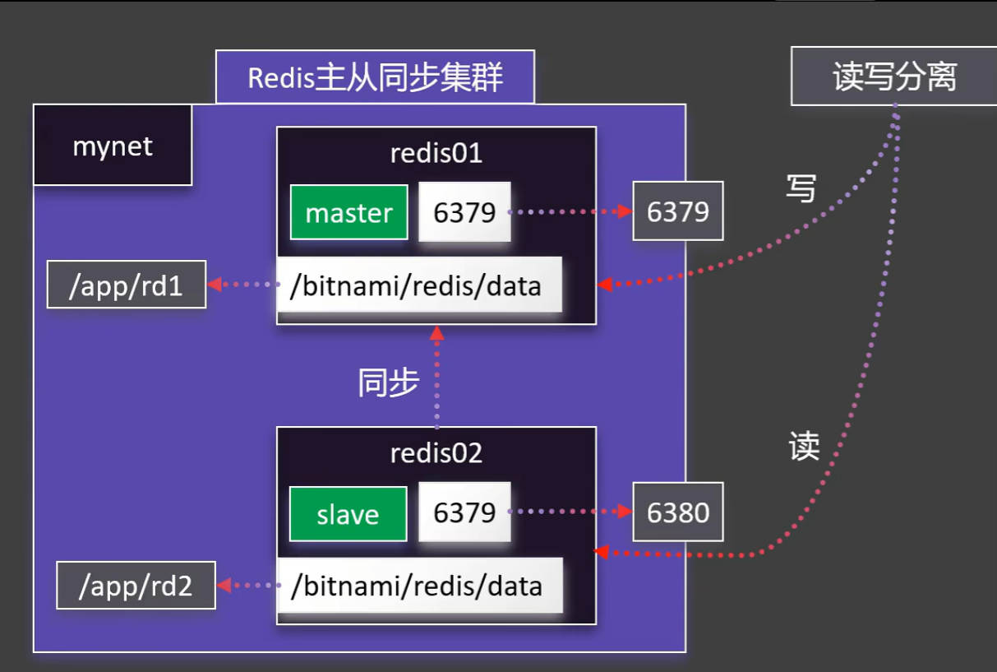
主从机配置文件
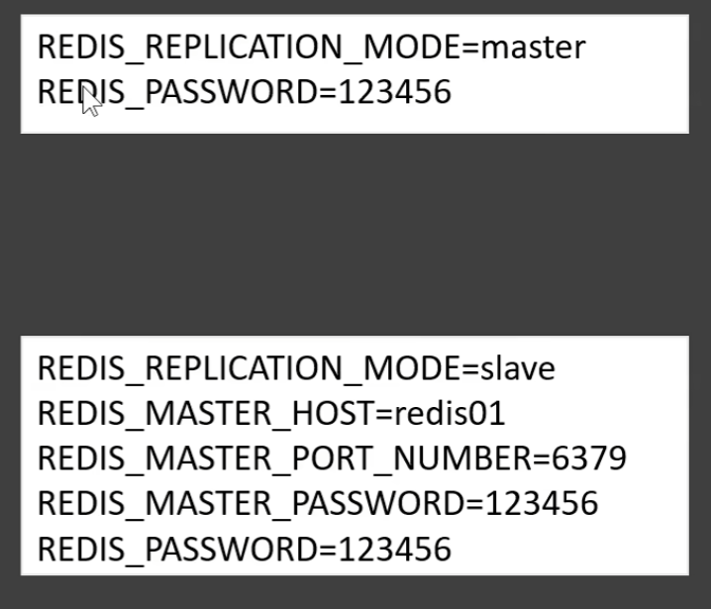
主机启动
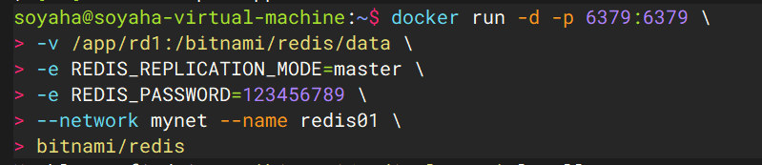
从机启动
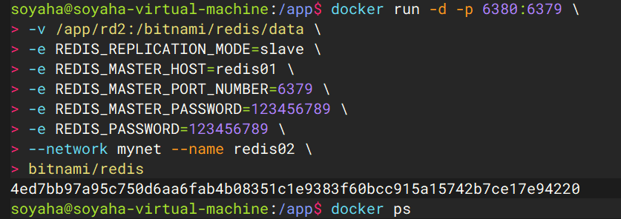

DockerCompose：用docker compose命令通过yaml文件将容器全部批量的启动，停止或者删除
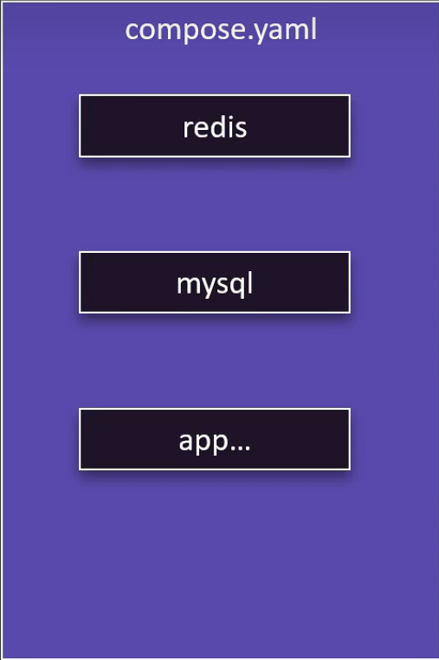
上下线容器（创建或者删除）
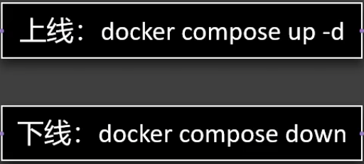
启动，停止扩容容器：
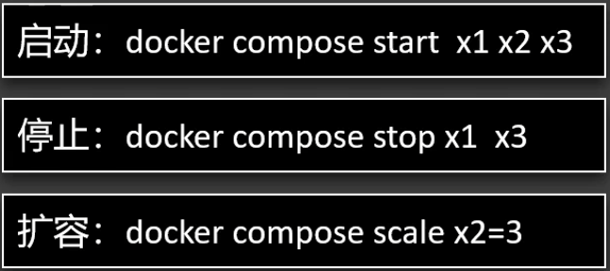
语法
Yaml文件应该包含的内容：
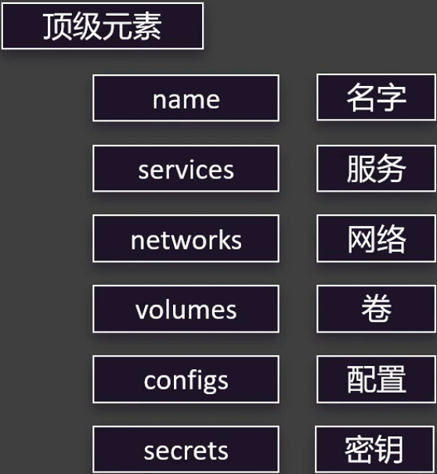
示例：

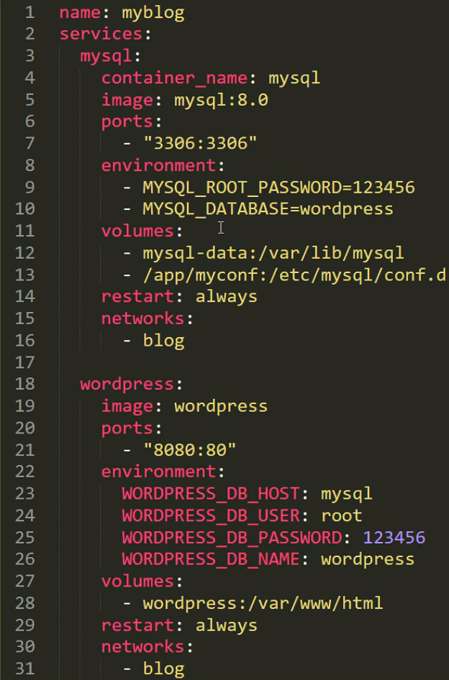
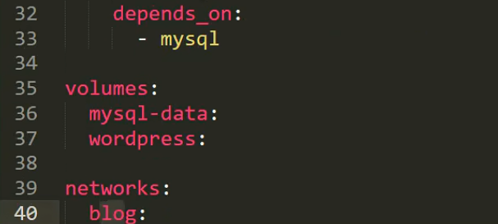

Dockerfile制作自定义镜像
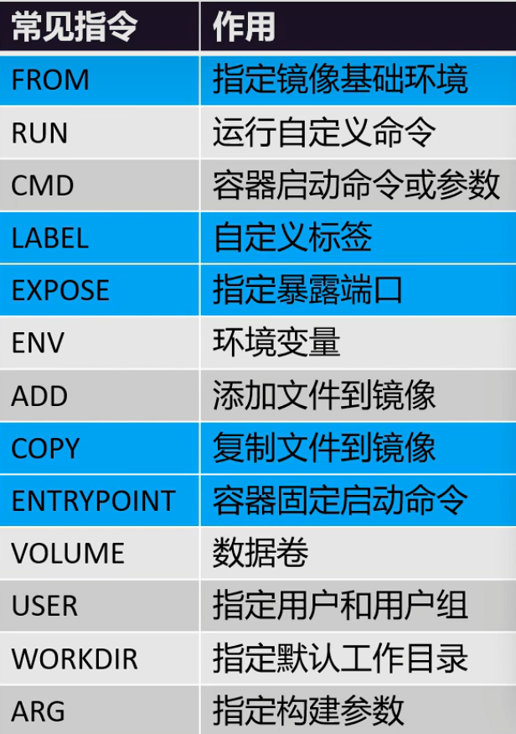
比如这种一个jar包可以这么写
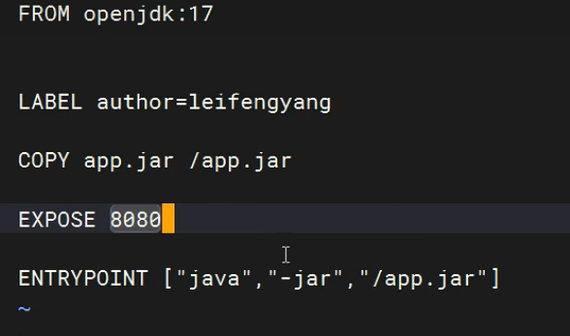
构建命令如下：

Dockerfile的镜像分层机制
相同的部分在同一层，不同的地方再开始分支，节省了资源
